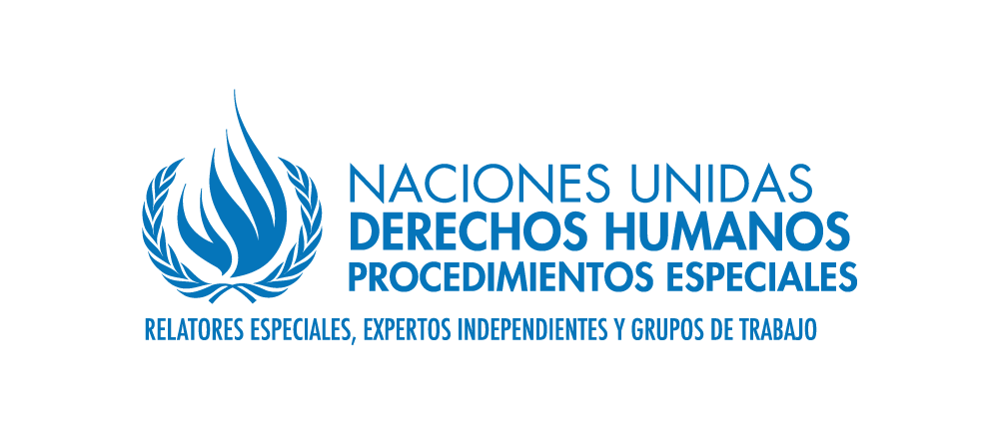
PALAIS DES NATIONS • 1211 GENEVA 10, SWITZERLAND
www.ohchr.org • TEL: +41 22 917 9000 • FAX: +41 22 917 9008 • E-MAIL: registry@ohchr.org

Respuestas al cuestionario

El Relator Especial agradecería sus respuestas a las siguientes preguntas:

1. Sírvase dar ejemplos de las formas en que la contaminación del agua, la escasez de agua y las inundaciones están teniendo repercusiones negativas en los derechos humanos. Los derechos afectados negativamente podrían incluir, entre otros, los derechos a la vida, la salud, el agua y el saneamiento, la alimentación, la cultura, los medios de vida, la no discriminación, un ambiente seguro, limpio, sano y sostenible, y los derechos de los pueblos indígenas.
En mi experiencia cada vez que se materializa el riesgo de desastres por efecto de fenómenos naturales, particularmente los de baja frecuencia y severidad extrema, se vulnera los siguientes derechos.
He observado que entre menor es el nivel de desarrollo con altos niveles de desigualdad y mayor pobreza se presente la siguiente violación de los siguiente derechos:

 | Desastres por tipo de fenómeno extremo
Derechos | Sequía | Inundación
Vida |  | X
Salud | X | X
Agua | X | X
Saneamiento | X | X
Alimentación | X | X
Cultura
Medios de vida | X | X
No discriminación
Ambiente seguro | X | X
Limpio | X | X
Sano | X | X
Sostenible | X | X
Pueblos indigenas | X | X

2. ¿De qué manera el cambio climático ha agudizado los problemas relacionados con el agua?
En experiencia como consultor internacional, puedo constatar que de acuerdo con el Documento técnico VI del IPCC sobre Agua y Cambio Climático las implicaciones en temas relacionadas con el agua se han exacerbado debido a:
- El calentamiento observado durante varias décadas ha sido vinculado a cambios experimentados por el ciclo hidrológico en gran escala.
- Las simulaciones mediante modelos climáticos concuerdan en proyectar para el siglo XXI un aumento de la precipitación en latitudes altas (muy probable) y parte de los trópicos, y una disminución en algunas regiones subtropicales y en latitudes medias y bajas (probable).
- Para mediados del siglo XXI las proyecciones indican que, como consecuencia del cambio climático, la escorrentía fluvial promedia anual y la disponibilidad de agua aumentarían en latitudes altas y en algunas áreas tropicales húmedas, y disminuirían en algunas regiones secas de latitudes medias y en regiones tropicales secas.
- Según las proyecciones, la intensidad y variabilidad crecientes de la precipitación agravarían el riesgo de inundaciones y sequías en numerosas áreas.
- Las proyecciones indican que las reservas de agua almacenada en los glaciares y en la capa de nieve disminuirán durante este siglo.
- Las proyecciones indican que los aumentos de temperatura del agua y la variación de los fenómenos extremos, incluidas las crecidas y sequías, afectarían a la calidad del agua y agudizarían la polución del agua por múltiples causas, desde la acumulación de sedimentos, nutrientes, carbono orgánico disuelto, patógenos, plaguicidas o sal hasta la polución térmica, con posibles efectos negativos sobre los ecosistemas, la salud humana, y la fiabilidad y costes de operación de los sistemas hídricos.
- A nivel mundial, los efectos negativos del futuro cambio climático sobre los sistemas de agua dulce compensarían sus efectos positivos (nivel de confianza alto). De aquí a 2050, las proyecciones indican que la extensión de terreno que padecerá un estrés hídrico más acentuado por efecto del cambio climático llegará a ser el doble de la que padece un estrés hídrico menor.
3. Para proteger una amplia gama de derechos humanos, ¿cuáles son las obligaciones específicas de los Estados y las responsabilidades de las empresas respecto a la contaminación del agua, la escasez de agua y las inundaciones? Sírvase proporcionar ejemplos concretos de disposiciones constitucionales, leyes, instituciones, reglamentos, normas, políticas y programas que apliquen un enfoque basado en los derechos para prevenir, reducir o eliminar la contaminación del agua, la escasez de agua y las inundaciones. Incluya, entre otras cosas, todo instrumento que se refiera directamente al derecho a un ambiente sano y/o a los derechos al agua potable y a un saneamiento adecuado.

En el caso de México existe la Ley General de Cambio Climático la cual de manera robusta provee un marco legal para prevenir, reducir o eliminar la contaminación del agua, la escasez de agua y las inundaciones.

4. Si su Estado es uno de los 156 Estados Miembros de las Naciones Unidas que reconoce el derecho a un ambiente seguro, limpio, sano y sostenible, ¿ha contribuido el reconocimiento de este derecho a prevenir, reducir o eliminar la contaminación del agua, la escasez de agua y las inundaciones? En caso afirmativo, ¿cómo? En caso negativo, ¿por qué no?
Si, el Estado Mexicano reconoce el derecho en su marco legal. Lo hace creando una ley que permite reconocer el derecho. Sin embargo, la aplicación de la ley es escasa, los mecanismos para garantizar el derecho en todas las circunstancias, particularmente en desastres naturales prácticamente hacen inexistente la ley.

5. Sírvase proporcionar ejemplos concretos de buenas prácticas para prevenir, reducir o eliminar la contaminación del agua, la escasez de agua y las inundaciones. Estos ejemplos pueden darse a nivel internacional, nacional, subnacional o local. Los ejemplos podrán incluir la vigilancia de la calidad y la cantidad del agua; la garantía de los derechos de procedimiento (por ejemplo, el acceso público a la información sobre la calidad del agua, la participación pública en la adopción de decisiones sobre las propuestas de uso del agua, el acceso a las vías de recurso); la legislación, los reglamentos, las normas y las políticas sobre el uso y la calidad del agua; y las iniciativas para reducir el consumo de agua y/o la contaminación del agua de sectores específicos (por ejemplo, la agricultura, la producción de electricidad, la industria, el transporte, el uso doméstico). Cuando sea posible, sírvase proporcionar pruebas relacionadas con la aplicación, el cumplimiento y la eficacia de las buenas prácticas.

En mi opinión, fomentar la inversión en infraestructura resiliente de forma compatible con las metas de desarrollo sostenible, lo que implicaría para países con economías en desarrollo, invertir cada año entre .32% al .65% de su PIB para infraestructura de agua potable y saneamiento, en tanto que para evitar inundaciones, invertir entre 0.06% a 1% del PIB de forma anual. Para mayor referencia ver “Beyond the Gap (how countries can afford the infrastructure they need while protecting the planet)” por Julie Rozenberg y Marianne Fay.

6. Sírvase señalar los problemas específicos a los que se ha enfrentado su gobierno, empresa u organización al tratar de emplear un enfoque basado en los derechos para hacer frente a la contaminación del agua, la escasez de agua y las inundaciones, así como los efectos de esos problemas en los derechos humanos.

Escaso poder para ejercer sus atributos de autoridad y aplicar la ley en todos los niveles. Desde los niveles de ingreso más altos hasta los más bajos. México vive con Estado débil y en ciertos campos inexistente.

7. Sírvase especificar las formas en que se proporciona (o debería proporcionarse) protección adicional a las poblaciones que pueden ser particularmente vulnerables a la contaminación del agua, la escasez de agua y las inundaciones (por ejemplo, mujeres, niños, personas que viven en la pobreza, miembros de pueblos indígenas y comunidades locales, personas de edad, personas con discapacidad, minorías étnicas, raciales o de otro tipo y personas desplazadas). ¿Cómo se puede empoderar a esas poblaciones para que protejan y mejoren la calidad y la disponibilidad del agua?

Hasta antes de la actual administración existían mecanismos que sólo requerían mayor apoyo presupuestal y seguimiento, a la fecha, todo ello dejo de existir, ahora hay que construir mecanismos que permitan hacer llegar recursos, conocimientos y seguimiento técnico con los grupos vulnerables.

8. ¿Cómo salvaguardan los derechos de los ambientalistas que trabajan en cuestiones relacionadas con el agua (defensores y defensoras de los derechos ambientales)? ¿Qué esfuerzos ha hecho su Gobierno o su empresa para crear un entorno seguro y propicio para que puedan ejercer libremente sus derechos sin temor a la violencia, la intimidación o las represalias?

No hay concretos y efectivos esfuerzos, en realidad, la actual administración federal ha debilitado el sistema legal y judicial y ha exacerbado la violencia, la intimidación y las represalias. En México ser ambientalista es una actividad de alto riesgo para los que viven de esta actividad.

9. Hay pruebas sustanciales de que las medidas adoptadas por los Estados de altos ingresos (desde altos niveles de consumo material hasta altos niveles de emisiones de gases de efecto invernadero) están vinculadas a efectos adversos en la disponibilidad y la calidad del agua en los Estados de ingresos bajos y medios. ¿De qué manera los Estados de altos ingresos deberían ayudar a los Estados de bajos ingresos a responder a la contaminación del agua, la escasez de agua y las inundaciones y a prevenirlas?

Mediante mecanismos de mercado, se deberían compensar, estimando el verdadero costo del agua para todo tipo de actividad productiva, quien más contamina debería de poder compensar a los países que menos contaminan.

10. En el caso de las empresas, ¿qué políticas o prácticas se aplican para garantizar que sus actividades, productos y servicios a lo largo de toda la cadena de suministro (extracción/abastecimiento, fabricación, distribución, venta y gestión del fin de la vida útil) reduzcan al mínimo el uso y la contaminación del agua y cumplan las normas de derechos humanos, especialmente las que se articulan en los Principios Rectores de las Empresas y los Derechos Humanos?

Invertir en alta tecnología para procesamiento de agua potable y saneamiento. A la larga, será una estrategia rentable, una empresa responsable con mínima contaminación, podrá dominar una tecnología que en el futuro será la forma más accesible para contar con agua.

Answered by

Victor Cardenas
Senior Consultant in Catastrophe Risk Management and Climate Change
Risk Management Professor, Universidad Panamericana, Mexico
Member of the Technical Expert Group on Comprehensive Risk Management, Warsaw International Mechanism on Loss and Damage, UNFCCC.
cardenas.victor@gmail.com

